ความหลากหลายของพืชวงศ์หน้าแมว (Violaceae) ในประเทศไทย

ปรัชญา ศรีสง่า
องค์การสวนพฤกษศาสตร์ 100 หมู่ 9 ต.แม่แรม อ.แม่ริม จ.เชียงใหม่ 50180

บทคัดย่อ
ศึกษาทบทวนทางอนุกรมวิธาน เพื่อระบุจำนวนชนิดของพืชวงศ์หน้าแมว (Violaceae) ที่พบในประเทศไทย โดยตรวจสอบจากตัวอย่างพันธุ์ไม้แห้งในหอพรรณไม้ ร่วมกับการสำรวจในภาคสนามเพิ่มเติม ผลการศึกษาเบื้องต้นพบพืชวงศ์หน้าแมว 3 สกุล 22 ชนิด ได้แก่ สกุล Hybanthus Jacq. 1 ชนิด (H. enneaspermus (L.) F. Muell.) สกุล Rinorea Aubl. 11 ชนิด และสกุล Viola L. 10 ชนิด พืชในสกุล Rinorea 1 ชนิด ไม่สามารถระบุชื่อวิทยาศาสตร์ได้ หลายชนิดพบว่าเป็นพืชหายากหรือเป็นพืชเฉพาะถิ่นของประเทศ เช่น เลียงควาน (Rinorea longiracemosa (Kurz) Craib) หน้าแมวอินทนนท์ (Viola angkae Craib) หน้าแมวสุเทพ (V. hossei W. Becker) เป็นต้น นอกจากนี้ยังมีพืชสกุล Viola L. ที่มีถิ่นกำเนิดจากต่างประเทศซึ่งได้มีการพัฒนาสายพันธุ์ ได้ถูกนำเข้ามาใช้ประโยชน์ทางด้านไม้ดอกประดับอย่างแพร่หลาย เช่น แพนซี (V. tricolor L.) ไวโอเล็ต (V. hederacea L.) เป็นต้น

บทนำ
ประเทศไทยมีความหลากหลายทางชีวภาพสูง ประมาณว่ามีชนิดของพันธุ์พืชที่มีท่อลำเลียงมากกว่า 10,000 ชนิด (species) (Santisuk et al., 2006) ปัจจุบันนักพฤกษศาสตร์ที่มีความเชี่ยวชาญทางด้านอนุกรมวิธานทั้งชาวไทยและต่างประเทศ อยู่ระหว่างการศึกษาทบทวน (revision) ชนิดพันธุ์พืชทั้งหมดที่มีอยู่ในประเทศไทย เพื่อหาชื่อวิทยาศาสตร์ที่ถูกต้อง บรรยายลักษณะ รวมถึงการกระจายพันธุ์ของพืชแต่ละชนิดที่พบ และจัดทำเป็นหนังสือพรรณพฤกษชาติแห่งประเทศไทย (Flora of Thailand) เพื่อใช้เป็นคู่มือสำหรับการศึกษา และตรวจหาชื่อวิทยาศาสตร์ของพืชในแต่ละกลุ่ม ภายใต้โครงการการศึกษาพรรณพฤกษชาติของประเทศไทย ซึ่งได้เริ่มดำเนินการมาตั้งแต่ปี พ.ศ. 2513 โดยมีหอพรรณไม้ กรมอุทยานแห่งชาติ สัตว์ป่า และพันธุ์พืช เป็นผู้ดำเนินการหลัก ขณะนี้สามารถดำเนินการศึกษาทบทวนเสร็จสิ้นแล้วไปได้ประมาณร้อยละ 50
วงศ์หน้าแมว (Violaceae) เป็นวงศ์ขนาดกลางมีจำนวนสมาชิกประมาณ 800-900 ชนิด พบกระจายอยู่ทั่วโลก (Mabberley, 1997) ประเทศไทยมีข้อมูลเกี่ยวกับพืชวงศ์หน้าแมวที่พบในประเทศอยู่น้อยมาก จากการศึกษาเอกสารทางอนุกรมวิธานและตัวอย่างพันธุ์ไม้แห้งอ้างอิงพบว่า เริ่มมีรายงานการบันทึกว่าพบพืชวงศ์หน้าแมวครั้งแรก เมื่อปี พ.ศ. 2468 (Craib, 1925) หลังจากนั้นได้มีการศึกษาทบทวนเฉพาะสกุล Rinorea ที่พบในภูมิภาคเอเชียตะวันออกเฉียงใต้โดย Jacobs (1967) จนปัจจุบันยังไม่ทราบถึงจำนวนชนิดของพืชวงศ์หน้าแมวที่พบแน่นอนในประเทศไทย จากการศึกษาเอกสารต่างๆที่เกี่ยวข้อง และการตรวจสอบตัวอย่างพันธุ์ไม้แห้งในหอพรรณไม้และพิพิธภัณฑ์พืชต่างๆ คาดว่าน่าจะมีพืชวงศ์หน้าแมว 3 สกุล ได้แก่ สกุล Hybanthus Jacq. (1 ชนิด) สกุล Rinorea Aubl. (10-12 ชนิด) และสกุล Viola L. (15-20 ชนิด) ในประเทศไทย ลาว กัมพูชา และเวียดนาม (Srisanga, 2008) ขณะนี้ยังอยู่ระหว่างการศึกษาทบทวนเพื่อระบุจำนวนชนิดที่มีอยู่จริง
การศึกษาทบทวนทางอนุกรมวิธานจะช่วยระบุและยืนยันถึงจำนวนชนิดของพืชวงศ์หน้าแมว ที่พบแน่นอนในประเทศไทย รวมถึงข้อมูลการกระจายพันธุ์และทางด้านนิเวศต่างๆ ซึ่งสามารถนำผลการศึกษามาใช้เป็นข้อมูลสำหรับการวางแผนเพื่อการอนุรักษ์พันธุกรรมและใช้ประโยชน์อย่างยั่งยืน รวมถึงการแบ่งปันผลประโยชน์ที่จะเกิดขึ้นอย่างเท่าเทียม หากมีการนำพืชไปพัฒนาเพิ่มมูลค่า

วิธีการศึกษา
1. ศึกษางานวิจัย หนังสือพรรณพฤกษชาติต่างๆ เกี่ยวกับพืชวงศ์หน้าแมวที่พบในประเทศไทย และประเทศใกล้เคียง
2. ตรวจสอบตัวอย่างพันธุ์ไม้แห้งในพิพิธภัณฑ์พืชสิรินธร กรมวิชาการเกษตร (BK) หอพรรณไม้ กรมอุทยานแห่งชาติ สัตว์ป่า และพันธุ์พืช (BKF) หอพรรณไม้ มหาวิทยาลัยออร์ฮุส ประเทศเดนมาร์ก (AAU) หอพรรณไม้ มหาวิทยาลัยเชียงใหม่ (CMU) หอพรรณไม้สวนพฤกษศาสตร์คิว ประเทศสหราชอาณาจักร (K) หอพรรณไม้ มหาวิทยาลัยเกียวโต ประเทศญี่ปุ่น (KYO) พิพิธภัณฑ์ธรรมชาติวิทยาแห่งชาติ กรุงปารีส ประเทศฝรั่งเศส (P) และหอพรรณไม้ สวนพฤกษศาสตร์สมเด็จพระนางเจ้าสิริกิติ์ (QBG)
3. สำรวจภาคสนามในพื้นที่ป่า เพื่อเก็บตัวอย่างและบันทึกข้อมูลทางนิเวศเพิ่มเติม
4. จำแนกชนิดและระบุชื่อวิทยาศาสตร์ที่ถูกต้อง

ผลการศึกษา
ผลการศึกษาเบื้องต้นพบพืชวงศ์หน้าแมว ที่มีถิ่นกำเนิดในประเทศไทยรวม 3 สกุล 22 ชนิด ได้แก่ สกุล Hybanthus Jacq. 1 ชนิด (H. enneaspermus (L.) F. Muell.) สกุล Rinorea Aubl. 11 ชนิด และสกุล Viola L. 10 ชนิด พืชในสกุล Rinorea 1 ชนิด ไม่สามารถระบุชื่อวิทยาศาสตร์ได้ คาดว่าน่าจะเป็นชนิดใหม่หรือเป็นชนิดที่ไม่เคยมีรายงานมาก่อนว่าพบในประเทศไทย หลายชนิดพบว่าเป็นพืชหายากหรือเป็นพืชเฉพาะถิ่นของประเทศ เช่น เลียงควาน (Rinorea longiracemosa (Kurz) Craib) หน้าแมวอินทนนท์ (Viola angkae Craib) หน้าแมวสุเทพ (V. hossei W. Becker) เป็นต้น ได้จัดทำรูปวิธานจำแนกสกุล และเปรียบเทียบจำนวนชนิดของพืชวงศ์หน้าแมว ที่พบในภูมิภาคเอเชียตะวันออกเฉียงใต้ (ตารางที่ 1-3) นอกจากนี้ยังมีพืชสกุล Viola L. ที่มีถิ่นกำเนิดจากต่างประเทศซึ่งได้มีการพัฒนาสายพันธุ์ ได้ถูกนำเข้ามาใช้ประโยชน์ทางด้านไม้ดอกประดับอย่างแพร่หลาย เช่น แพนซี (V. tricolor L.) ไวโอเล็ต (V. hederacea L.) เป็นต้น

รูปวิธานจำแนกสกุลพืชวงศ์หน้าแมว (Violaceae) ที่พบในภูมิภาคเอเชียตะวันออกเฉียงใต้

1. ไม้พุ่มหรือไม้ต้น ดอกสมมาตรตามรัศมี (actinomorphic) ออกเป็นกระจุกตามซอกใบ หรือออกเป็นช่อกระจะ (raceme) Rinorea
1. ไม้ล้มลุก ดอกสมมาตรด้านข้าง (zygomorphic) กลีบล่างมีเดือย (spur) ออกเป็นดอกเดี่ยว หรือเป็นกระจุก 2-3 ดอก
2. ไม่มีก้านใบ ก้านดอกมีข้อต่อ เมล็ดมีสันตามยาว Hybanthus
2. มีก้านใบ ก้านดอกไม่มีข้อต่อ เมล็ดเรียบ Viola

ตารางที่ 1 จำนวนชนิดของพืชวงศ์หน้าแมว (Violaceae) ที่พบในภูมิภาคเอเชียตะวันออกเฉียงใต้
ประเทศ สกุล Hybanthus Rinorea Viola
กัมพูชา 1 ca. 7 ca. 1
ลาว ?1 ca. 5 ca. 8
เวียดนาม 1 ca. 8 ca. 16
เมียนมาร์ ?1 ca. 5 ca. 9
มาเลเซีย 1 ca. 11 ca. 5
อินโดนีเซีย 1 ca. 11 ca. 11
บรูไน 1 ca. 5 ca. 2
ฟิลิปปินส์ 1 ca. 5 ca. 9
ไทย 1 ca.11 ca. 10

ตารางที่ 2 พืชสกุล Rinorea Aubl. ที่พบในประเทศไทย กัมพูชา ลาว และเวียดนาม
ชื่อวิทยาศาสตร์ ชื่อไทย* กัมพูชา ลาว เวียดนาม ไทย
1. R. anguifera (Lour.) O. Kuntze เงาะป่า / / / /
2. R. bengalensis (Wall.) O. Kuntze ใต้ใบหิน / / / /
3. R. horneri (Korth.) O. Kuntze เต้ยชะครู - - - /
4. R. javanica (Bl.) O. Kuntze หางรอก - - / /
5. R. lanceolata (Wall.) O. Kuntze ก่อเกรียม / - - /
6. R. longiracemosa (Kurz) Craib เลียงควาน - / / /
7. R. macrophylla (Decne.) O. Kuntze ข่อยหยักซ้อน / / / /
8. R. sclerocarpa (Burgersd.) Melchior ผักหวานช้างโขลง / - - /
9. R. scorpioidea (Boissieu) Gagnep. - / - / /
10. R. virgata (Thw.) O. Kuntze ข่อยหยอง / / / /
11. R. sp. nov. 1 - - - - /
12. R. sp. nov. 2 - - - / -
* ชื่อไทย อ้างอิงจาก ส่วนพฤกษศาสตร์ป่าไม้ (2544)

ตารางที่ 3 พืชสกุล Viola L. ที่พบในประเทศไทย ลาว กัมพูชา และเวียดนาม
ชื่อวิทยาศาสตร์ ชื่อไทย* กัมพูชา ลาว เวียดนาม ไทย
1. V. angkae Craib หน้าแมวอินทนนท์** - - - /
2. V. annamensis Baker f. - - - / -
3. V. balansae Gagnep. - - - / -
4. V. betonicifolia J.E. Sm. ใบพาย - / / /
5. V. curvistylis Boissieu & Capitaine นางหงษ์ขน - / / /
6. V. dalatensis Gagnep. - - - / -
7. V. diffusa Gingins - - / / /
8. V. hamiltoniana D. Don นางหงษ์ - / / /
9. V. hossei W. Becker หน้าแมวสุเทพ** - / / /
10. V. inconspicua Bl. - - - / /
11. V. petelotii W. Becker ex Gagnep. - - - / -
12. V. philippica Cav. - - / / -
13. V. pilosa Bl. วาสุกรี - - / /
14. V. rheophila M. Okamota หางหงษ์ - / / /
15. V. sumatrana Miq. หงษ์ร่อน / / / /
16. V. tienschiensis W. Becker - - - / -
17. V. tonkinensis Gagnep. - - - / -
* ชื่อไทย อ้างอิงจากส่วนพฤกษศาสตร์ป่าไม้ (2544)
** ชื่อไทย จากบทความนี้

สรุปผลการศึกษา
ผลการศึกษานี้ยังเป็นเพียงข้อมูลเบื้องต้นซึ่งจะต้องมีการตรวจสอบตัวอย่างพันธุ์ไม้แห้งในหอพรรณไม้ต่างๆ และทำการสำรวจภาคสนาม เพื่อเก็บตัวอย่างและบันทึกข้อมูลทางนิเวศเพิ่มเติม ซึ่งอาจพบพันธุ์พืชวงศ์หน้าแมวชนิดใหม่หรือชนิดที่ไม่เคยมีรายงานมาก่อนว่าพบในประเทศไทย รวมถึงการที่จะระบุสถานะของพืชวงศ์แมวแต่ละชนิดเพื่อการอนุรักษ์ได้อย่างสมบูรณ์ยิ่งขึ้น พืชสกุล Viola L. ที่มีถิ่นกำเนิดในประเทศไทยหลายชนิดมีดอกสวยงาม น่าจะนำมาพัฒนาเป็นไม้ดอกประดับ ซึ่งจะเป็นการต่อยอดใช้ประโยชน์จากความหลากหลายของพันธุกรรมพืชท้องถิ่นของประเทศได้

กิตติกรรมประกาศ
ขอขอบคุณภัณฑารักษ์และเจ้าหน้าที่ของหอพรรณไม้ AAU, BK, BKF, CMU, K, KYO, P และ QBG ที่อนุญาตและอำนวยความสะดวกในการเข้าศึกษาและตรวจสอบตัวอย่างพันธุ์ไม้วงศ์หน้าแมว ดร.จรัญ มากน้อย และ ดร.สันติ วัฒฐานะ ที่กรุณาเอื้อเฟื้อภาพประกอบ และองค์การสวนพฤกษศาสตร์ ที่สนับสนุนงบประมาณในการศึกษาวิจัยนี้

เอกสารอ้างอิง
ส่วนพฤกษศาสตร์ป่าไม้. 2544. ชื่อพรรณไม้แห่งประเทศไทย เต็ม สมิตินันทน์. ฉบับแก้ไขเพิ่มเติม สำนักวิชาการป่าไม้, กรมป่าไม้
Craib, W.G. 1925. Florae Siamensis Enumeratio Vol. 1: 87-91.
Jacobs, M. 1967. Florae Malesianae Praecursores XLV. Notes on Rinorea (Violaceae) from Malesia and adjacent regions. Blumea 15: 127-138.
Mabberley, D.J. 1997. The Plant-Book: A Portable Dictionary of the Vascular Plants. 2nd ed. Cambridge University Press, Cambridge.
Santisuk, T., Chayamarit, K., Pooma, R. & Suddee, S. 2006. Thailand Red Data : Plants. Office of Natural Resources and Environmental Policy and Planning, Bangkok.
Srisanga, P. 2008. The Violaceae in the “Flora of Thailand” and “Flore du Cambodge, du Laos et du Viêtnam”. In 1st Symposium of the Flore du Cambodge, du Laos et du Viêtnam. 8-14 December 2008. Faculty of Science, Royal University of Phnom Penh, Phnom Penh, Cambodia. P. 52.

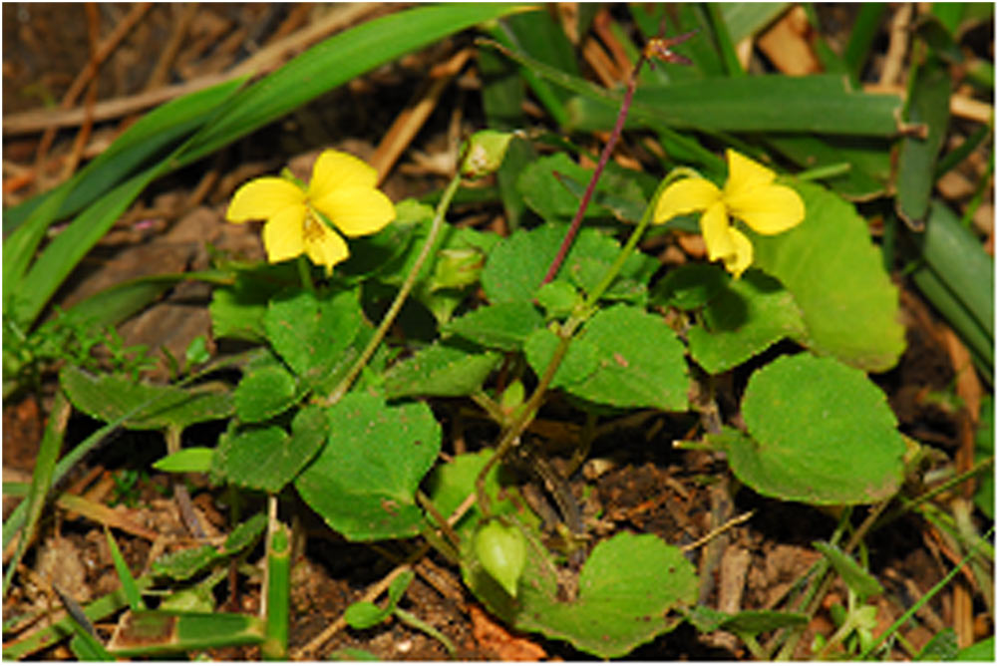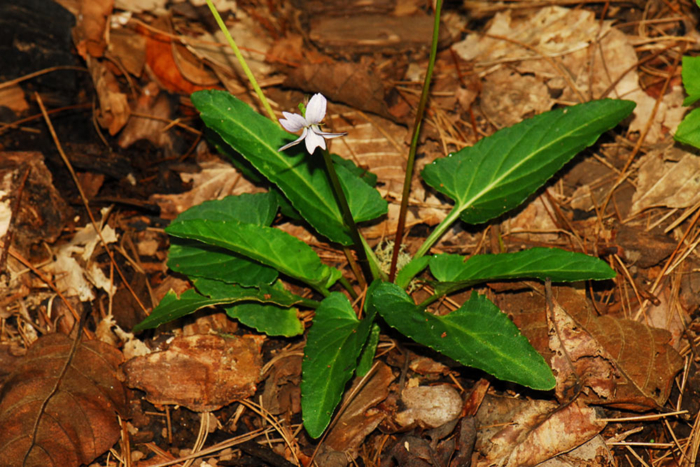
หน้าแมวอินทนนท์ Viola angkae Craib ใบพาย Viola betonicifolia J.E. Sm.

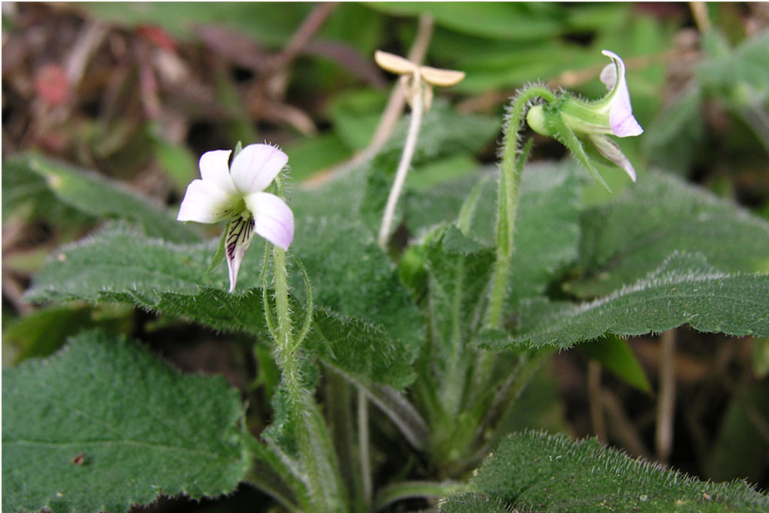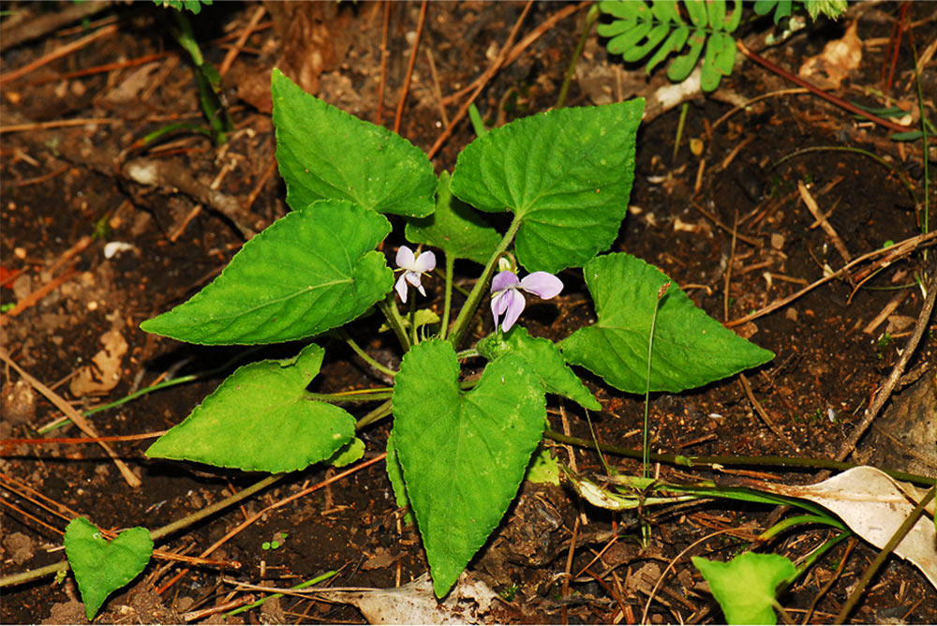
นางหงษ์ขน Viola curvistylis Boissieu & Capitaine วาสุกรี Viola pilosa Bl.

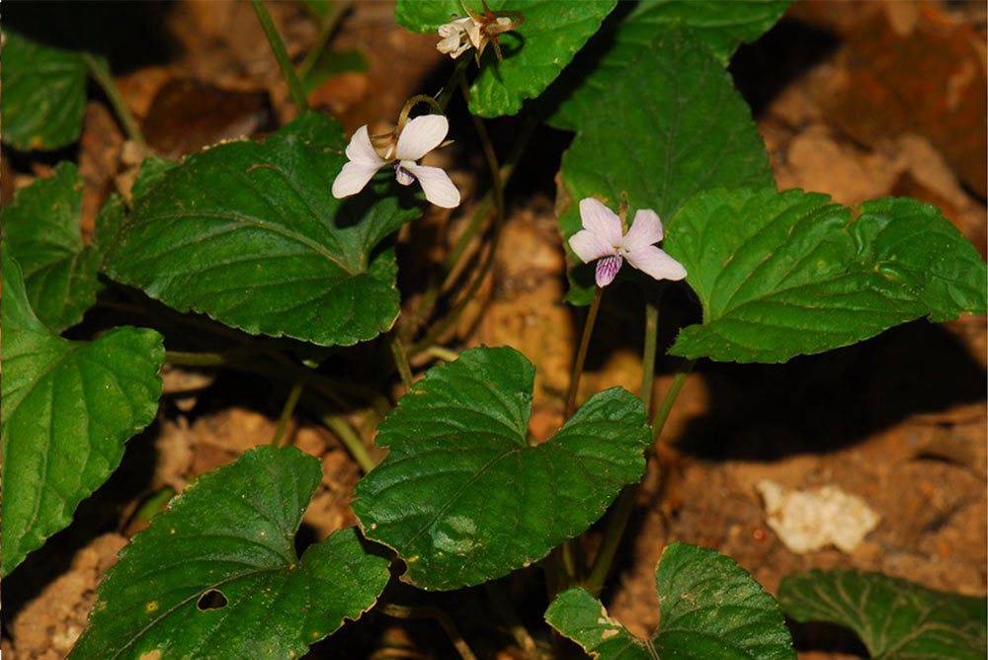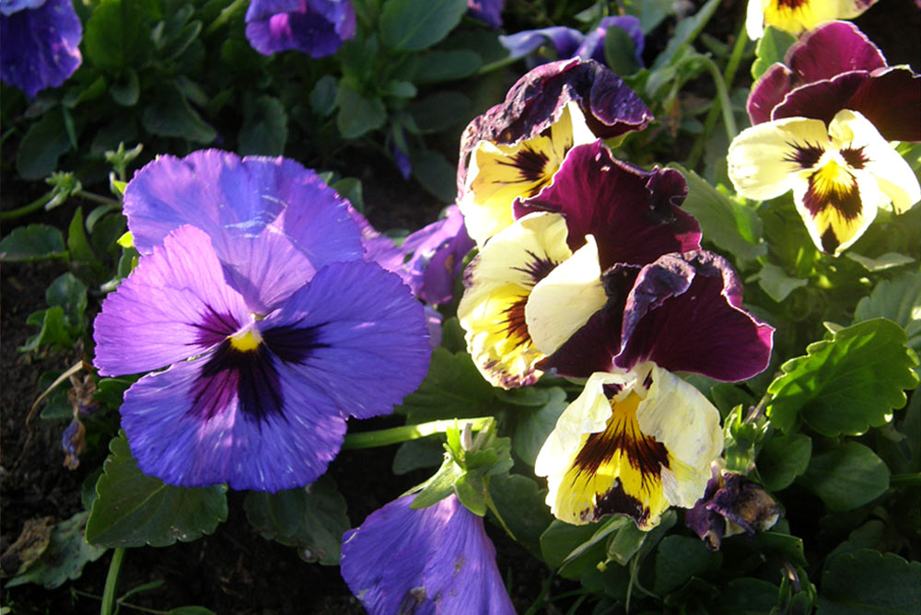
หงษ์ร่อน Viola sumatrana Miq. แพนซี Viola tricolor L.

